**Отчет по лабораторной работе 5**

**Выполнил: Веренич Владислав**

**Группа 13:**

**Отчёт по проработанным урокам работы с TestLink:**

1. ***TestLink - Войти***
   1. 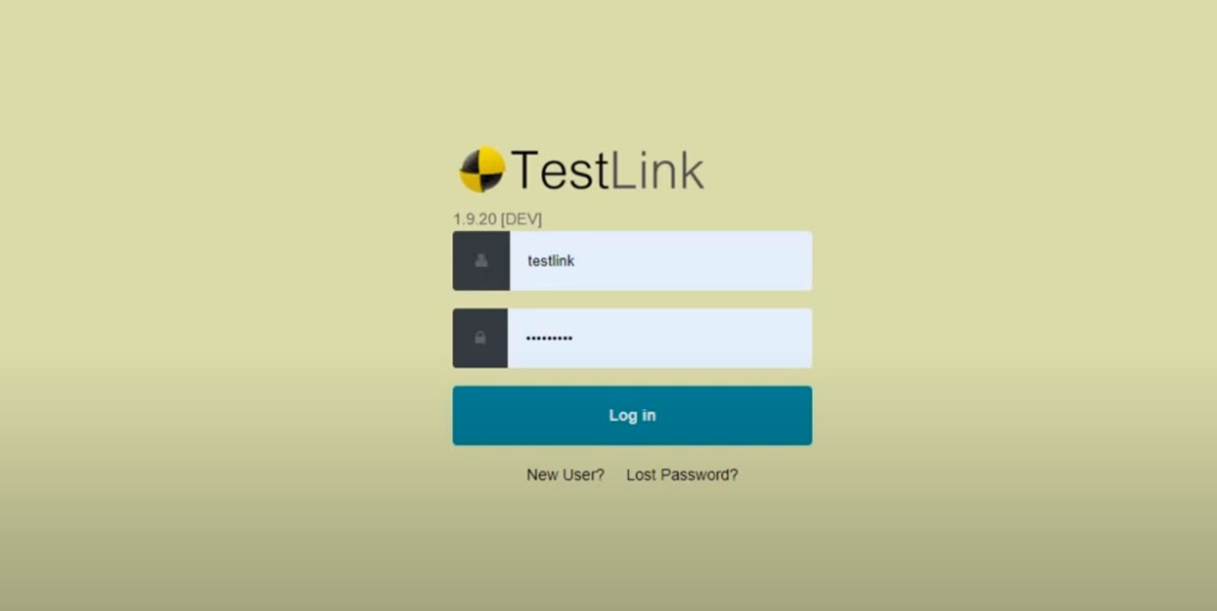
2. ***Добавить проект, Проекты***
   1. 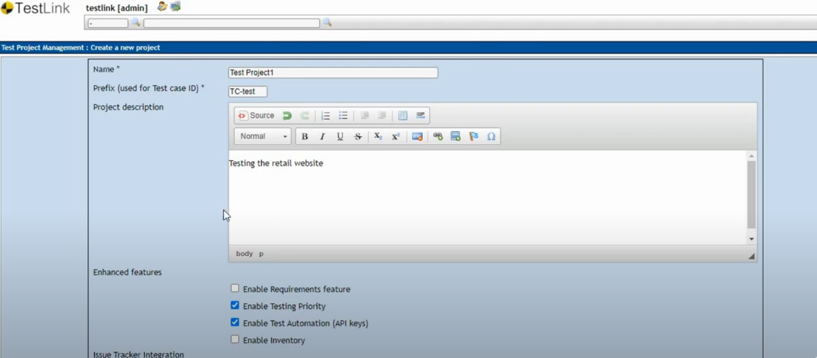
   2. 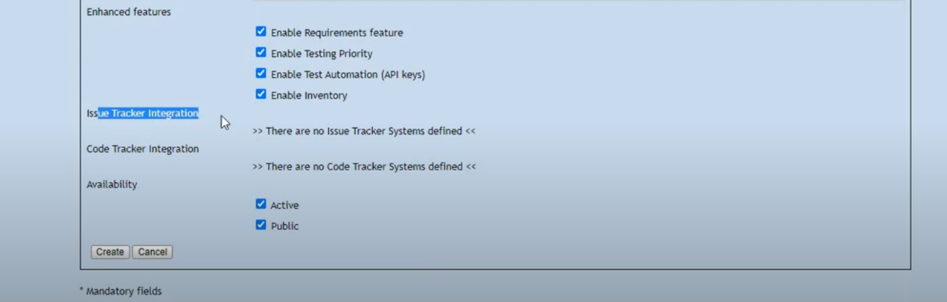
   3. 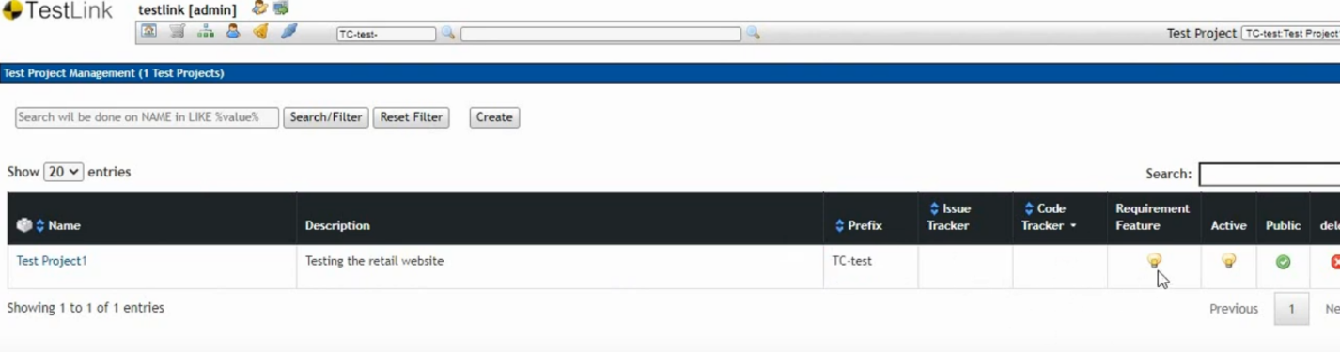
3. [***План тестирования***](https://coderlessons.com/tutorials/kachestvo-programmnogo-obespecheniia/izuchite-testlink/testlink-plan-testirovaniia)
   1. 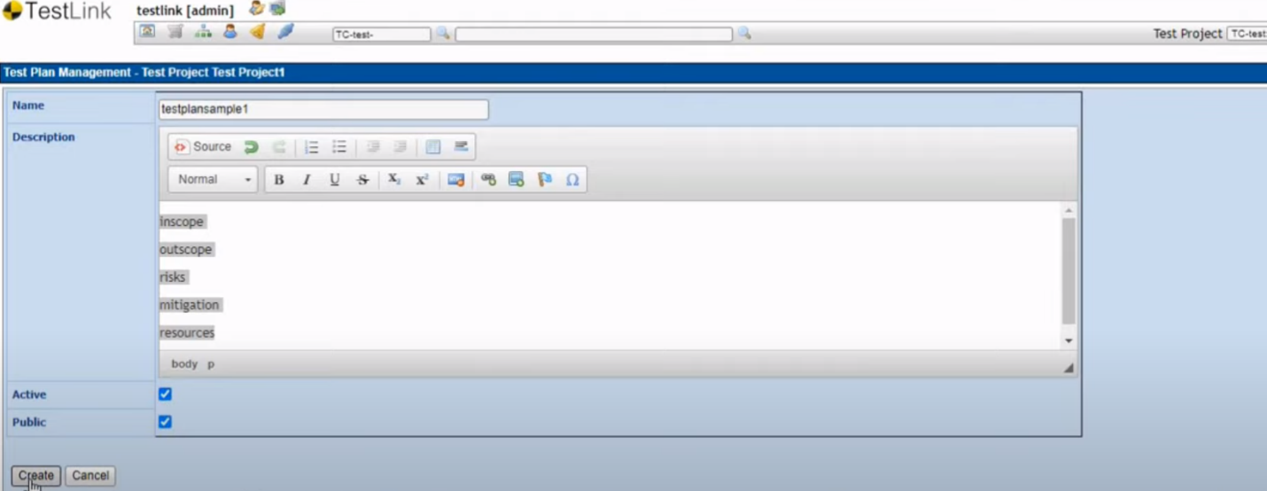
   2. 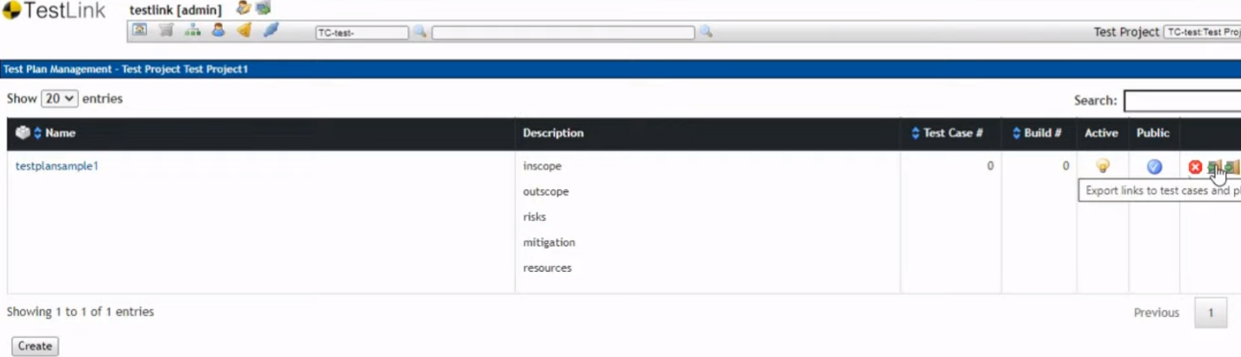
4. ***Инвентарь***
   1. 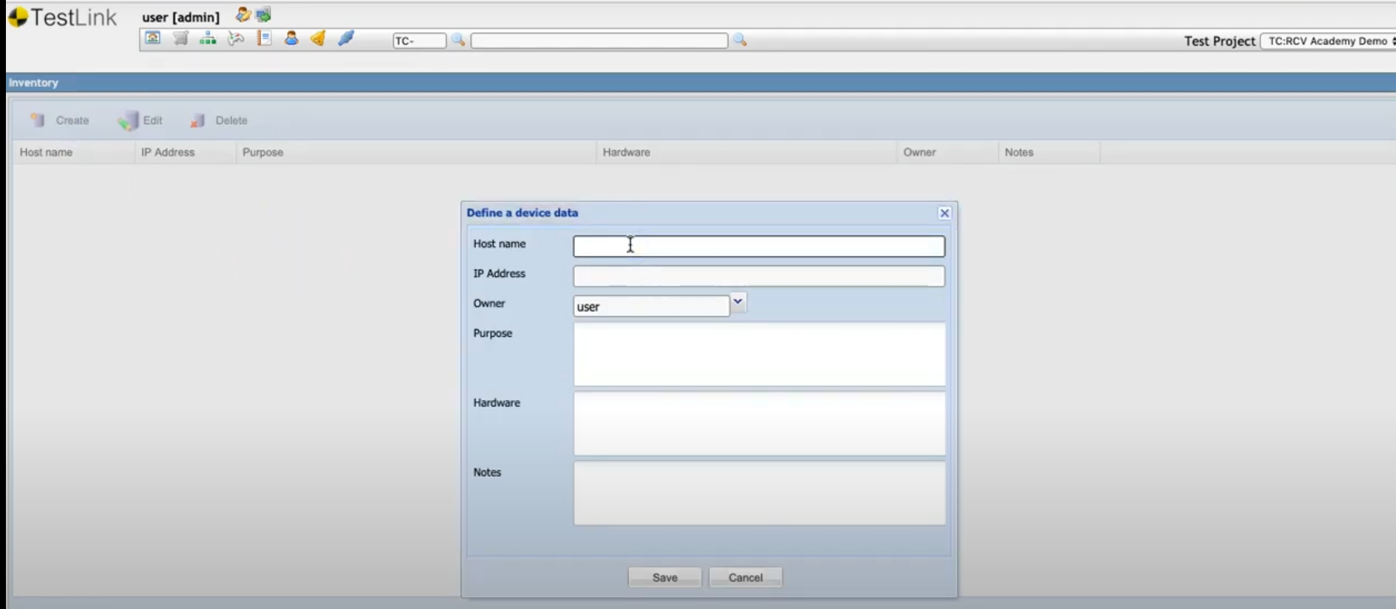
   2. 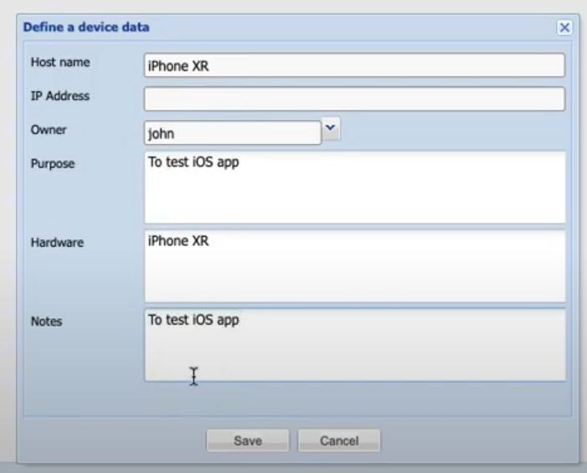
5. ***Управление сборкой***
   1. 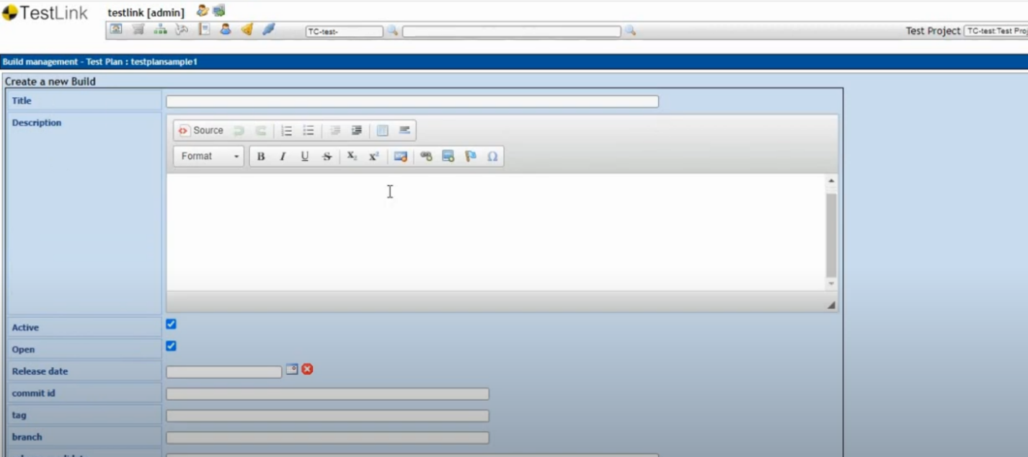
   2. 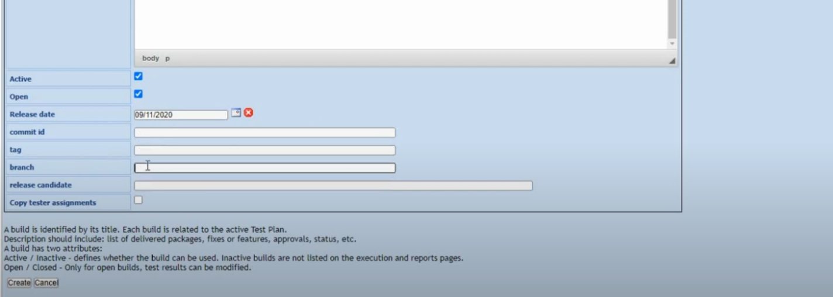
6. [***Тестовый пакет***](https://coderlessons.com/tutorials/kachestvo-programmnogo-obespecheniia/izuchite-testlink/testlink-testovyi-paket)
   1. 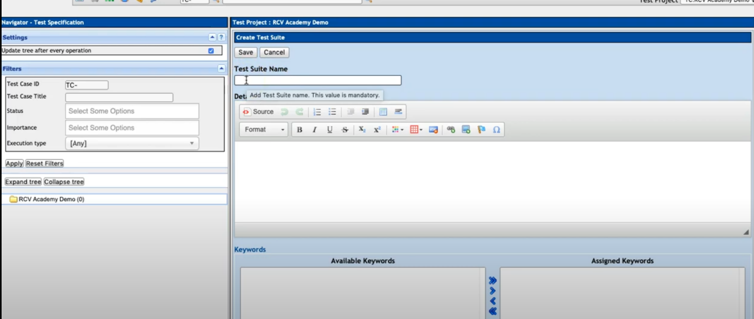
7. ***Тестовые случаи***
   1. 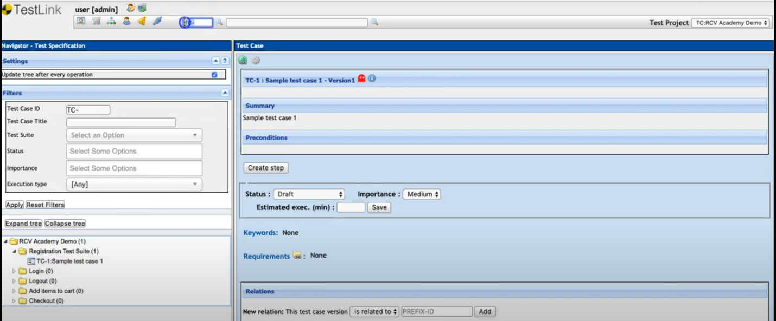
   2. 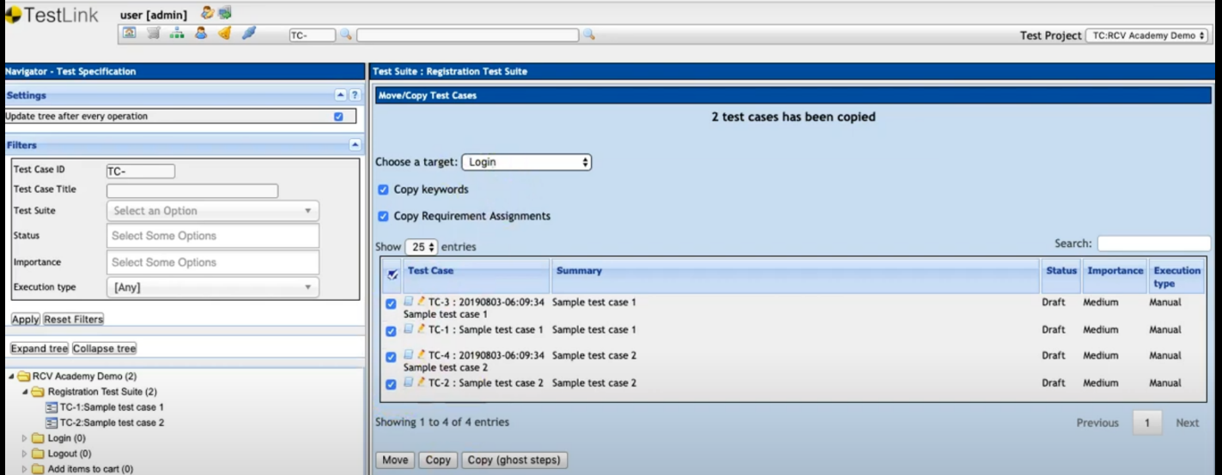
8. ***Создать требование***
   1. 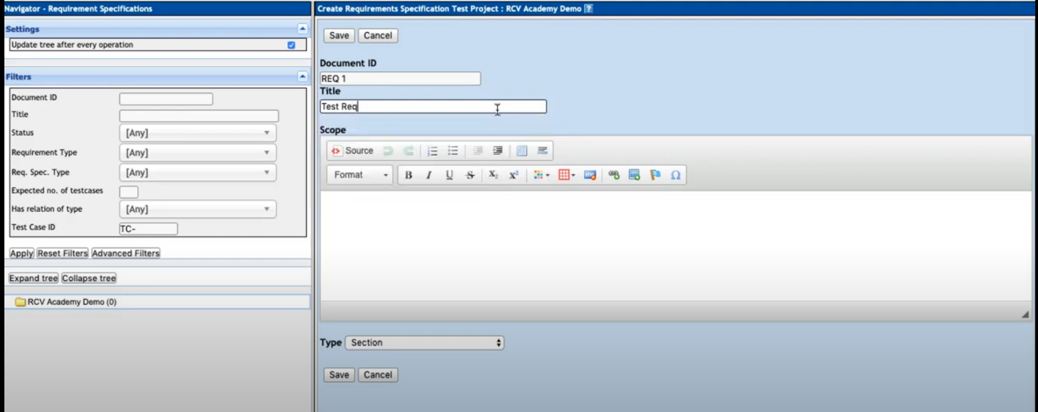
   2. 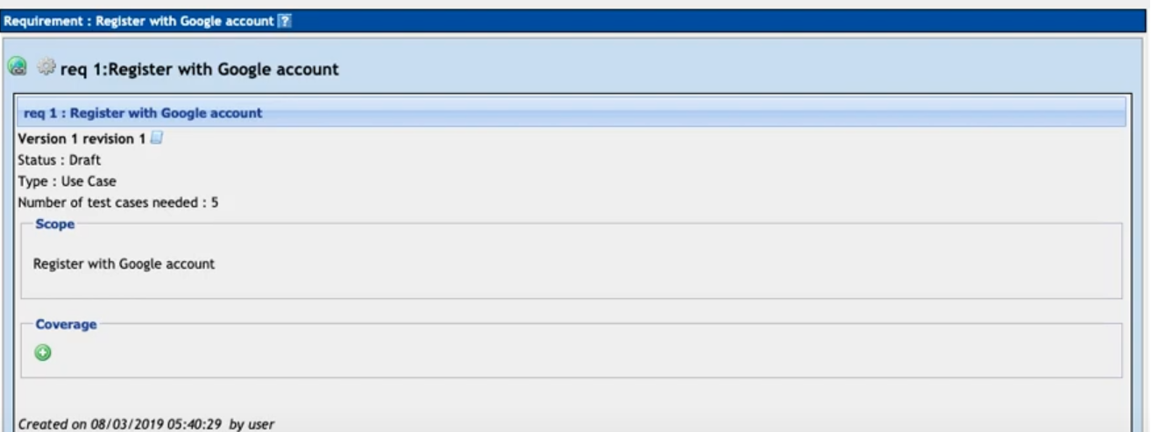
9. ***Платформы***
   1. 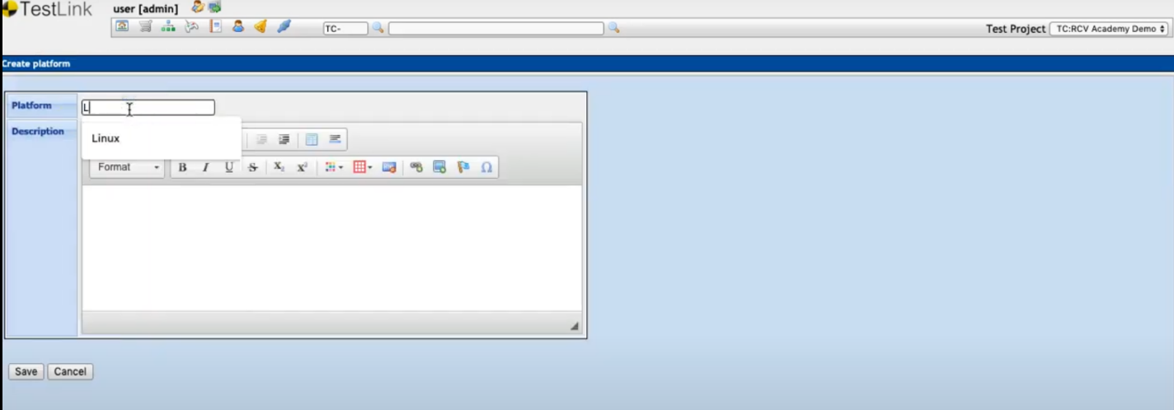
   2. 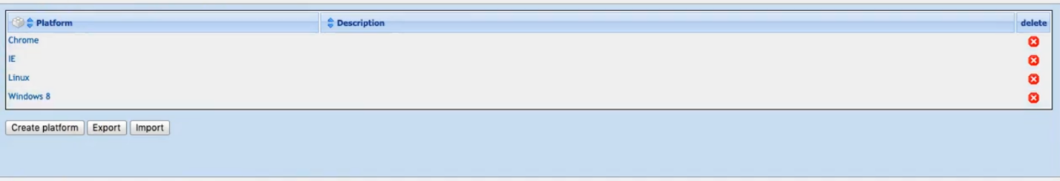
10. ***Настройки выполнения теста, выполнение теста***
    1. 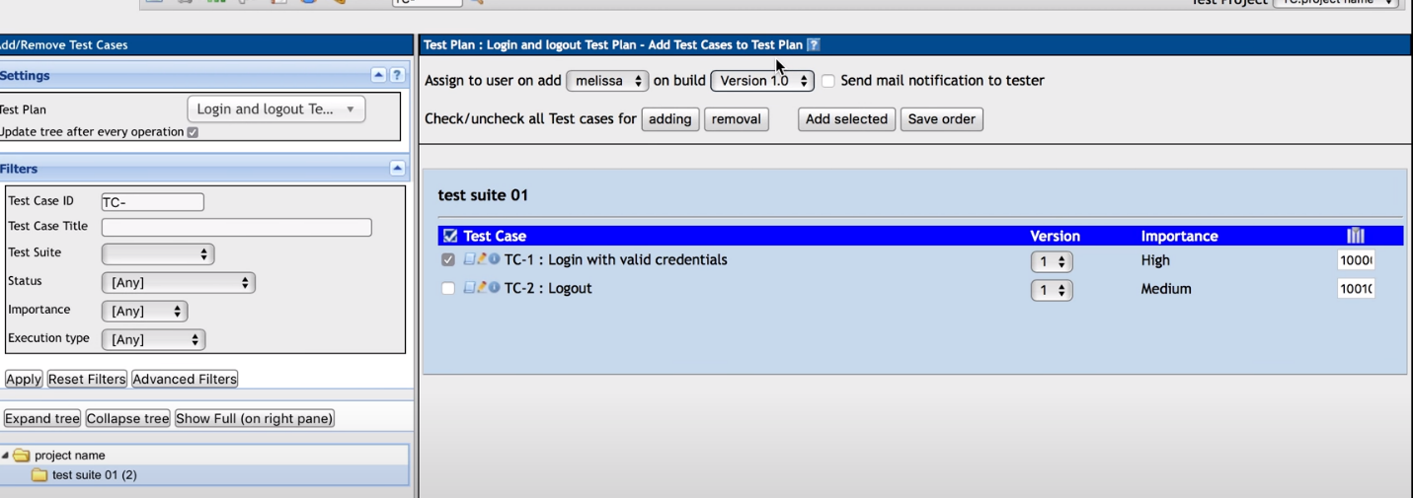
    2. 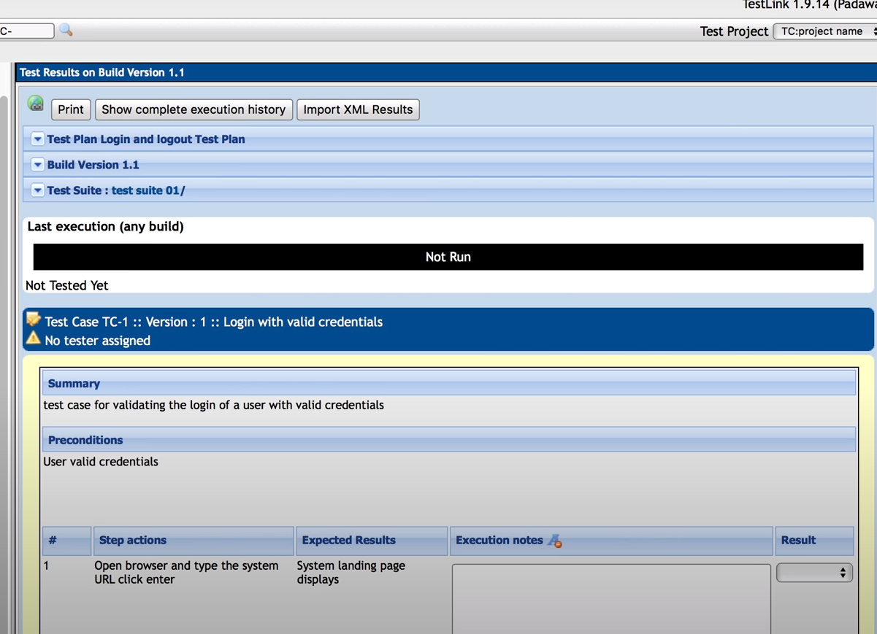
    3. 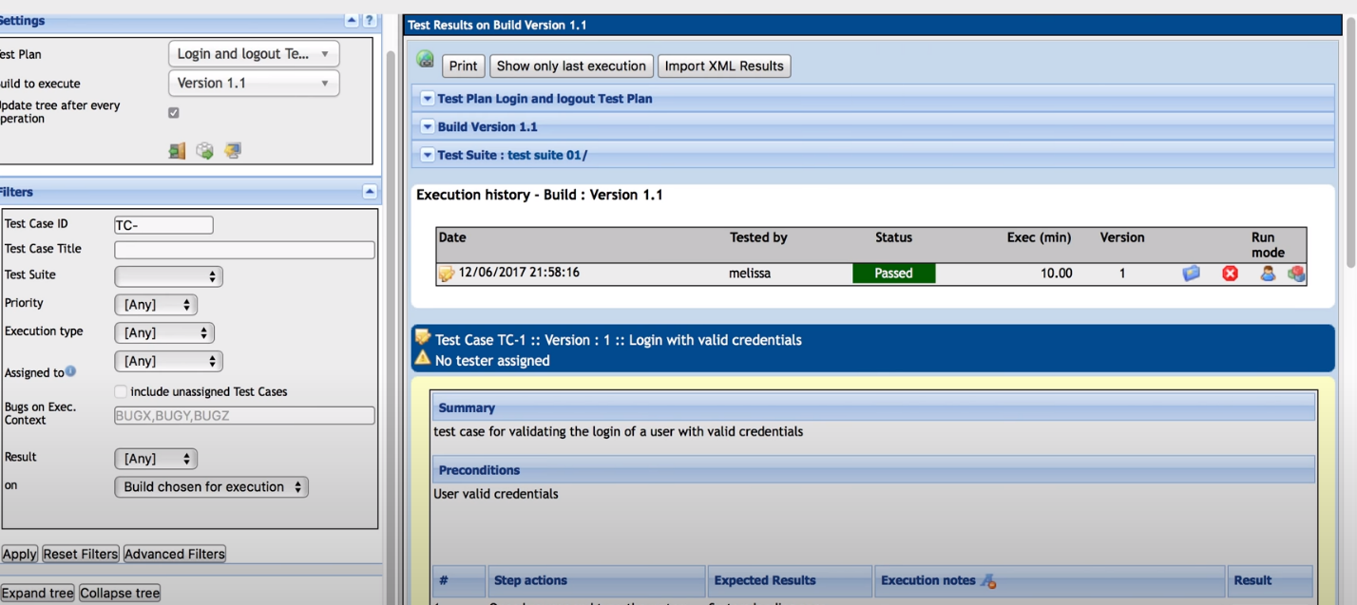
11. ***Отчеты***
    1. 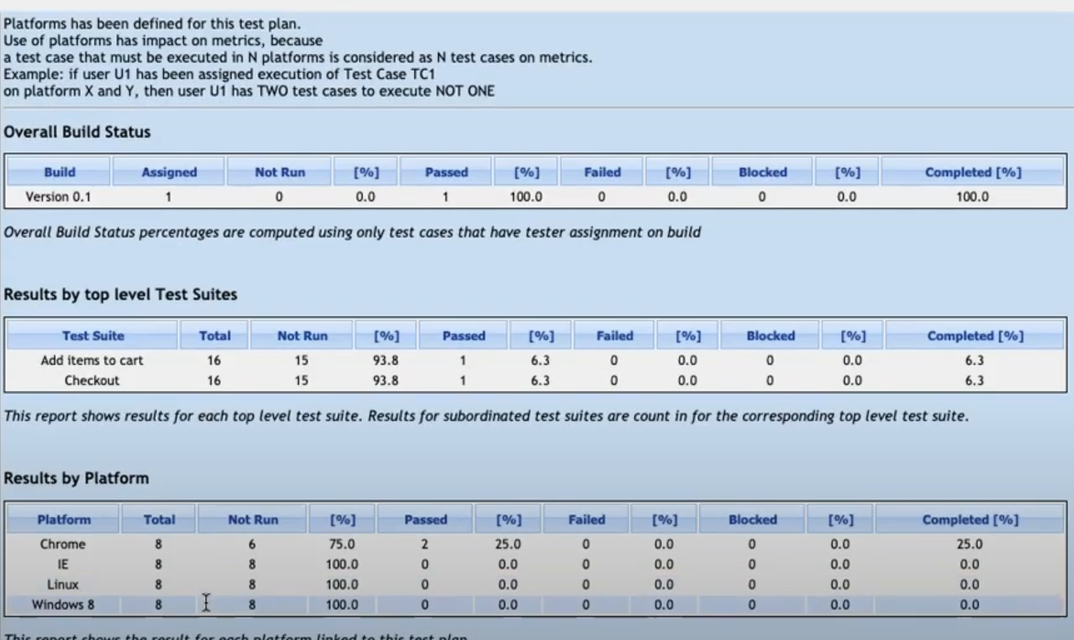
12. ***Графики***
    1. 